Муниципальное автономное дошкольное
образовательное учреждение
«Детский сад № 19 общеобразовательного вида» г.Печора

Консультация для родителей:
«Давайте поиграем»

Автор: Накаева С. А.

Г. Печора. 2012г
В настоящее время всех волнует вопрос, как готовить ребёнка к школе? Может, подготовка заключается в том, чтобы часами заставлять ребёнка учить буквы, упражнять в счете от 100 до 1000, решать бесчисленное множество примеров на сложение и вычитание, а потом сердиться, что ребёнок даёт неверный ответ.
Взрослые часто забывают, что любые, самые сложные вещи можно преподнести ребёнку в игровой форме, и он будет играть, заниматься с большим удовольствием. Ведь игры дают неизмеримо больше, чем долгое, сухое заучивание. Проэксперементируйте. Скажите ребёнку: «Сейчас мы будем учиться считать» и «Сейчас мы будем с тобой играть». Заметили разницу в реакции ребёнка на ваши слова? Как глаза загорелись, когда с ним собрались играть.
Пусть дети не видят, что их учат, пусть думают, что они только играют. Но незаметно для себя, в процессе игры, ребята складывают, вычитают, более того - решают разного рода логические задачи. Это им интересно потому, что они любят играть.
Так, давайте «поиграем» в математику. Предлагаемые игры не занимают много времени и организовывать их можно в любой момент.
- Игры на упражнение в счёте.
- Сосчитайте, сколько раз я ударю в ладоши.
- Сосчитай, сколько чашек стоит на столе, сколько блюдцев, чего больше, чего меньше.
- Принеси столько игрушек, сколько пальцев на руке.
- Сколько стульев в квартире?
- Сколько машинок, кукол стоит (сидит) на полке? И т.д.
- Игры на усвоение натурального ряда чисел в пределах 10.
- «Кто знает – пусть дальше считает» (назовите любое число, дети продолжают считать).
- «Назови соседей» (называйте число, например, 4, какое предыдущее (3), последующее (5)).
- На ориентировку в пространстве – «Отгадай, где что?» (что слева, справа, сзади, спереди от дома, от садика, от телевизора и т.д.)
- Закрепление дней недели – «Назови скорей» (последовательность дней недели, какой день недели стоит перед воскресеньем, после понедельника, между вторником и четвергом).
- Логические игры.
- «Кто старше в семье?»
- «Что теплее?» (одежда)
- «Что быстрее?» (транспорт)
- «Кто сильнее?» (звери)
- Составь открытку (разрезать любую открытку на части)
- «Четвертый лишний» (называете 3 предмета из игрушек + 1 овощ. Что лишнее? Почему? И т.д.)
- Игры на закрепление представлений детей о геометрических фигурах, умение называть их, спрашивать, находить сходство и различие.
  - Назови всё то, что напоминают геометрические фигуры.

Формируя у детей представления о геометрические фигурах, в своей работе мы используем логические геометрические фигуры венгерского математика и психолога Дьенеша. Это логические геометрические фигуры способствуют развитию логического мышления у детей. С помощью этих фигур можно формировать понятия о множествах.
В комплект фигур входят геометрические фигуры четырех форм:

Трех цветов: желтый, красный, голубой.
Двух размеров: маленький и большой.
Двух видов толщины: тонкие и толстые.
Каждая геометрическая фигура характеризуется четырьмя признаками: одной из 4-х форм, одним из 3-х цветов, одним из 2-х размеров, одним из 2-х видов толщины, поэтому ни одна фигура не повторяется дважды. Игровые упражнения с этими фигурами занимательны и интересны: мы изучаем свойства геометрических фигур, выделяем множества геометрических фигур по их признакам. А чтобы дети могли описывать геометрические фигуры Дьенеша, используем кодовые знаки.
- геометрические фигуры

- виды толщины

кр, ж, син - цвета

- величина

Ребятам нравится рисовать эти знаки, которые выражают определенные признаки геометрических фигур.
Теперь они могут самостоятельно записывать, диктовать, читать про признаки фигур, например:

кр - круг, красный, толстый, маленький.
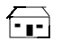
ж - треугольник, жёлтый, тонкий, большой

Игры с логическими геометрическими фигурами Дьенеша способствуют приобретению навыков образования 2-х множеств с двумя различными признаками. Но прежде чем перейти к образованию множеств с помощью фигур Дьенеша, необходимо провести предварительную работу – поиграть с детьми в игры на классификацию предметов.
С детьми много и часто говорим о школе, школьных принадлежностях.
А что такое школьные принадлежности?
Что к ним относится?
Отвечая на этот вопрос, дети начинают перечислять названия предметов – книги, тетради, карандаши, ручки.
Так из множества, имеющего общее значение – школьные принадлежности, выделили множества, имеющие более узкое значение (тетради, ручки, и т.д.)
На примерах игр на классификацию:
1. «Назови три предмета, одним словом»
2. «Птицы, рыбы, звери»
3. «Кому что нужно» (профессии)
4. «Вершки – корешки» и т.д.
Дети убеждаются, что одно и то же множество можно разбить на подмножества разными способами.
Убедившись, что эти игры не вызывают у детей затруднений, можно перейти к образованию множеств с помощью геометрических фигур Дьенеша.
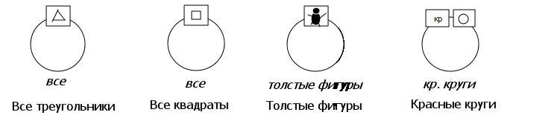
Вот некоторые примеры образования этих множеств:
Комбинации образования множеств могут быть самыми различными:
Большие, маленькие геометрические фигуры.
Толстые, тонкие геометрические фигуры.
Толстые квадраты и толстые геометрические фигуры.
В этом случае у множеств образуется общая часть:

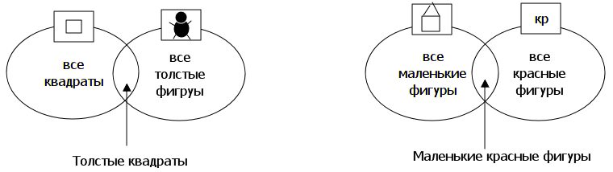

Разбивая множества на подмножества в соответствии с какими – либо качественными свойствами, затем объединяя их опять в одно множество на основании общего признака – игра, но игра серьёзная, требующая работы мысли, сосредоточенности, а это база для подготовки к сложению и вычитанию.
Обучая детей в процессе игры, мо должны стремиться к тому, чтобы радость от игровой деятельности постепенно перешла в радость учения.

